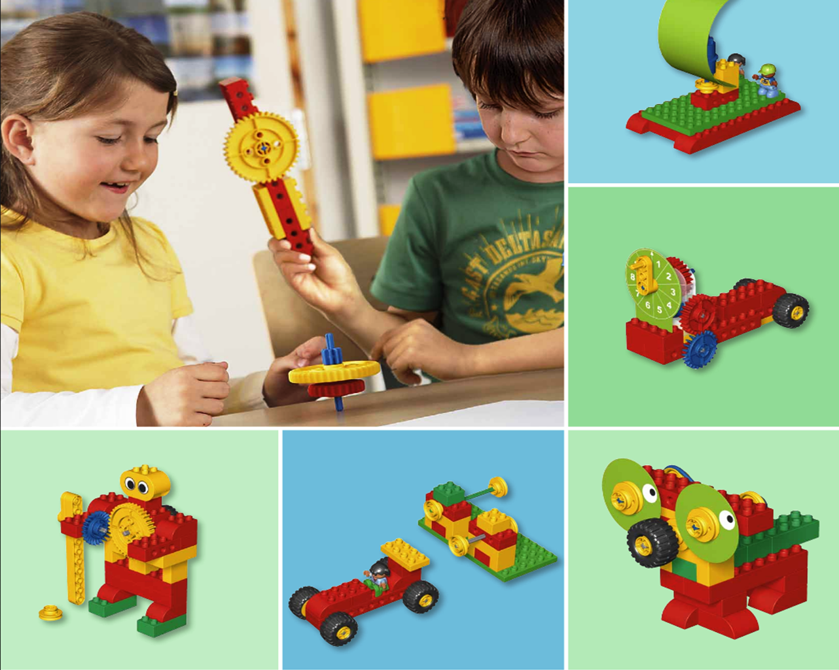
Методические рекомендации для педагогов по использованию набора «Первые механизмы»

Занятия

Содержание:

Занятия
- Вертушка .......................................................................................................3
- Волчок ...........................................................................................................8
- Перекидные качели.....................................................................................14
- Плот .............................................................................................................19
- Пусковая установка для машинок ............................................................25
- Измерительная машина..............................................................................31
- Хоккеист ......................................................................................................37
- Новая собака Димы ....................................................................................42

- Вертушка

Задачи:
- Познакомить детей с понятиями: энергия, сила, трение, вращение.
- Изучить свойства материалов и возможностей их сочетания.
- Формировать навыки сборки деталей.
- Развивать умение оценивать полученные результаты.
- Расширять словарный запас детей: площадь, трение, вращение, ускорение, сила ветра.
Дополнительные материалы:
- Картон
- Вентилятор
- Бумага
- Линейка
- Ножницы

Установление взаимосвязей

По пути из школы домой Дима и Катя повстречали группу детей, игравших с вертушками. Диме и Кате это занятие показалось очень увлекательным, и им тоже захотелось вертушку. Дома они стали обдумывать, какие лопасти лучше подойдут для вертушки: большие и широкие или маленькие и узкие. Катя сделала красивую вертушку с крошечными лопастями, но как Дима ни старался дуть посильнее, вертушка вращалась очень медленно. А вы можете помочь Диме и Кате сделать вертушку с такими лопастями, что она будет вращаться быстро? Попробуйте!

Конструирование

Соберите вертушку по инструкции № 1
- Лопасти надо согнуть под одинаковым углом.
- Они должны свободно вращаться.
- Если они не поворачиваются, это значит, что синяя шестерня слишком сильно трется о красную балку. Попробуйте немного подвинуть лопасти вперед вдоль синей оси.
Внимание!
Вентилятор потенциально опасен для детей. Проследите, чтобы дети при работе с ним соблюдали осторожность.

Рефлексия

Близко или далеко?

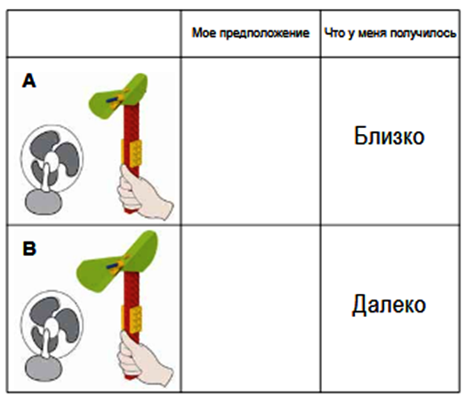
Расположите вертушку напротив центра вентилятора и начните медленно приближать ее к вентилятору, стараясь не подносить слишком близко. Определите, какая из вертушек начинает вращаться на самом большом расстоянии от вентилятора.
Сначала попробуйте предположить, какая вертушка начнет вращаться только вблизи вентилятора, а какая — на удалении от него. Запишите свое предположение, пользуясь предложенными в Рабочем бланке терминами. Затем проведите опыт, чтобы установить, на каком расстоянии от вентилятора начнет вращаться каждая вертушка. Запишите результаты, используя термины из Рабочего бланка. Сила ветра воздействует на лопасти вертушки. При этом ветер передает свою энергию вертушке и она начинает вращаться — в точности, как ветровая турбине или ветряная мельница. Пусть дети поразмышляют над результатами своих исследований, а вы активизируйте этот процесс с помощью вопросов:
- Попробуйте предположить, что случится и почему?
- Опишите, что произошло.
- Получился ли у вас чистый эксперимент? Одинаково ли вы располагали каждый раз вертушку относительно вентилятора? Регулировали ли мощность вентилятора? Под одинаковым ли углом согнуты лопасти вертушки?
- Опишите, как работает модель.
- Что, по вашему мнению, является важным для создания хорошей вертушки? Возможно, имеет значение размер лопастей, или их количество, или их форма? А может быть, скорость ветра или что-нибудь еще?

Полезный совет:
Чтобы точно измерить расстояние между вентилятором и вертушкой, воспользуйтесь линейкой.

Развитие

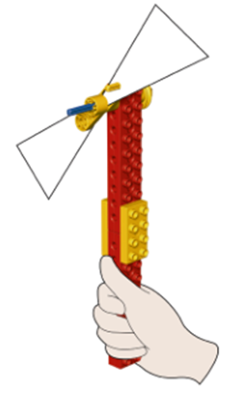
Можете ли вы сделать новые лопасти для своей вертушки? Пофантазируйте и придумайте собственную конструкцию лопастей для вертушки! Сконструируйте лопасти разной формы и проверьте, как они работают. Подумайте, какие материалы лучше использовать. Сделайте красивые и яркие лопасти. Нарисуйте в Рабочем бланке свою самую лучшую конструкцию вертушки.

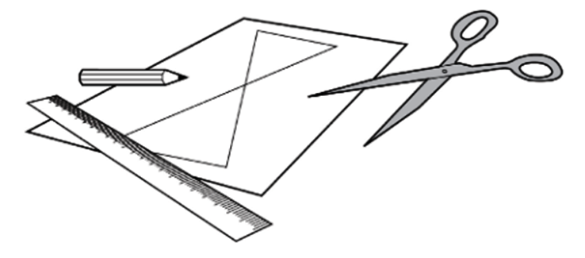

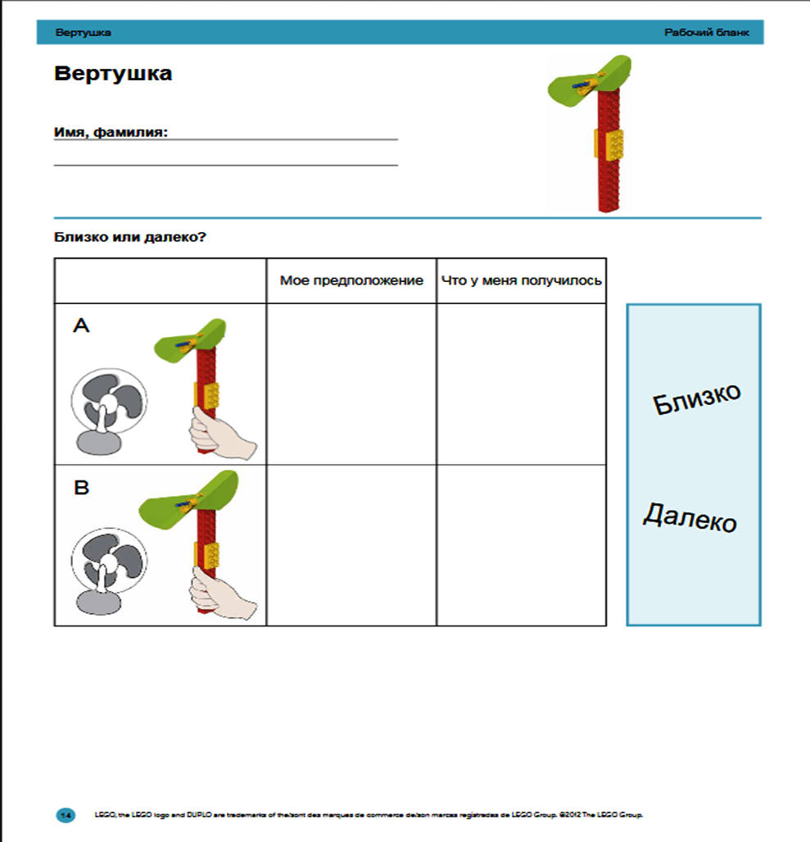
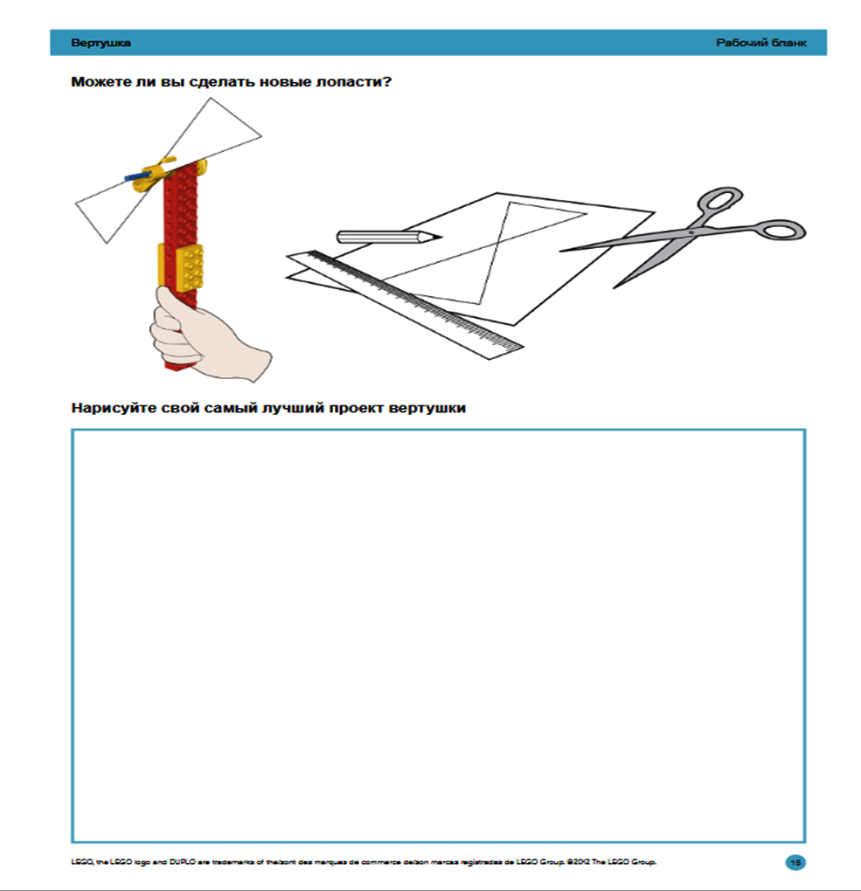
2. Волчок

Задачи:
- Закрепить с детьми понятие энергия.
- Познакомить детей с понятием чистый эксперимент, с механизмом вращения, возможностью сочетания материалов.
- Познакомить детей с методами измерения, с передаточными механизмами.
- Развивать умение оценивать полученные результаты, способность формированию умения самостоятельно придумывать игры.
- Расширять словарный запас детей: ускорение, скорость, вращение, устойчивый, неустойчивый.
Дополнительные материалы:
- Цветные фломастеры или маркеры
- Бумага
- Ножницы
- Свободное пространство на гладком, ровном полу (несколько квадратных метров)
- Таймер или часы

Установление взаимосвязей

Однажды, гуляя в парке, Дима и Катя увидели, как дети играют с волчками. Волчки у них долго крутились, не падая. Как весело! Дима и Катя задумались, как самим построить волчки, и очень скоро они уже вращали волчки собственной конструкции. Вот только их волчки крутились недолго, а пальцы начали болеть от постоянного подкручивания. Им нужно какое-нибудь устройство, которое заставит волчки вращаться быстрее и дольше!
Не могли бы вы помочь Диме и Кате сделать приспособление, которое заставит волчки вращаться? Попробуйте.

Конструирование
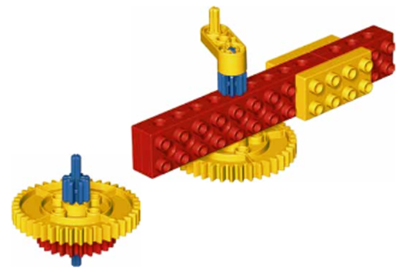
Соберите пусковой механизм и волчок инструкции № 2

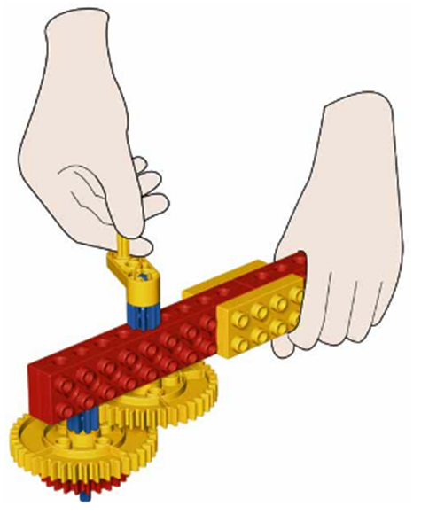

Возьмите пусковой механизм и установите его конец, на котором находится шестерня, на синюю ось волчка.

Синяя шестерня на оси волчка должна сцепляться с большой желтой шестерней пускового механизма и вращаться, когда вы поворачиваете ручку.

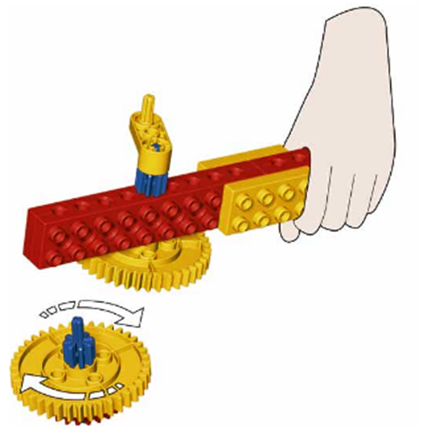
Чтобы запустить волчок, крутите ручку и поднимайте пусковой механизм строго вверх.

Полезный совет:
Чтобы запустить волчок, требуется хорошая координация движений! Попробуйте сделать это сами.
Полезный совет:
Лучше дать маленьким детям сначала поиграть с волчком и пусковым механизмом и только потом перейти к «серьезным» опытам.
Рефлексия

Кто дольше?

Волчок можно запустить двумя способами. Желтая шестерня пускового механизма может сцепляться как с синей, так и с красной шестерней волчка. Проверьте, в каком случае волчок будет вращаться дольше.

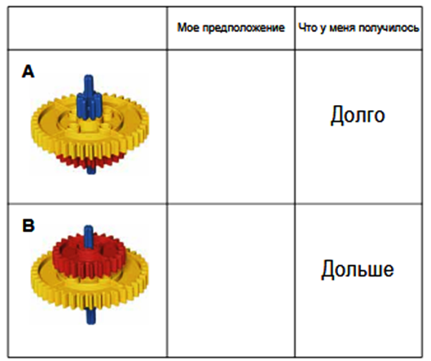
Сначала попробуйте предположить, какой из волчков будет вращаться дольше. Запишите свое предположение, используя термины, предложенные в Рабочем бланке. Затем проведите испытания. Сначала возьмите синюю 8-зубую шестерню, а затем — красную 24-зубую. Запишите результаты, пользуясь терминами из Рабочего бланка.

Пусть дети поразмышляют над результатами своих исследований, а вы активизируйте этот процесс с помощью вопросов:
- Попробуйте предположить, что случится и почему?
- Напишите, что произошло.
- Получился ли у вас чистый эксперимент?
- С одинаковой ли скоростью вы вращали ручку в опытах А и Б? На одной ли поверхности вы проводили эксперименты?
- Опишите, как работает модель.
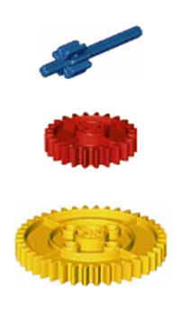

Полезный совет:
Чтобы точно измерить время вращения волчков, воспользуйтесь обычным таймером.
Знаете ли вы? У синей шестерни 8 зубьев, у красной — 24, а у желтой — все 40.

Развитие

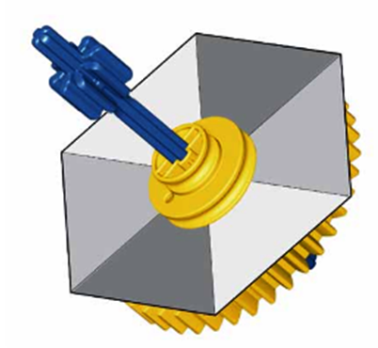
Можете ли вы придумать свою конструкцию волчка?
Придумайте и сделайте волчки собственной конструкции.
Подумайте, какие материалы лучше всего подойдут и какой формы должны быть волчки.
Попробуйте создать с помощью волчков интересные оптические эффекты и смастерите волчки для разных видов игр.

Нарисуйте свой лучший проект волчка в Рабочем бланке

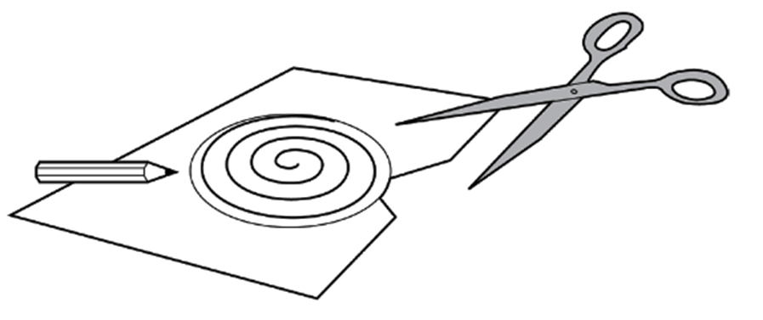

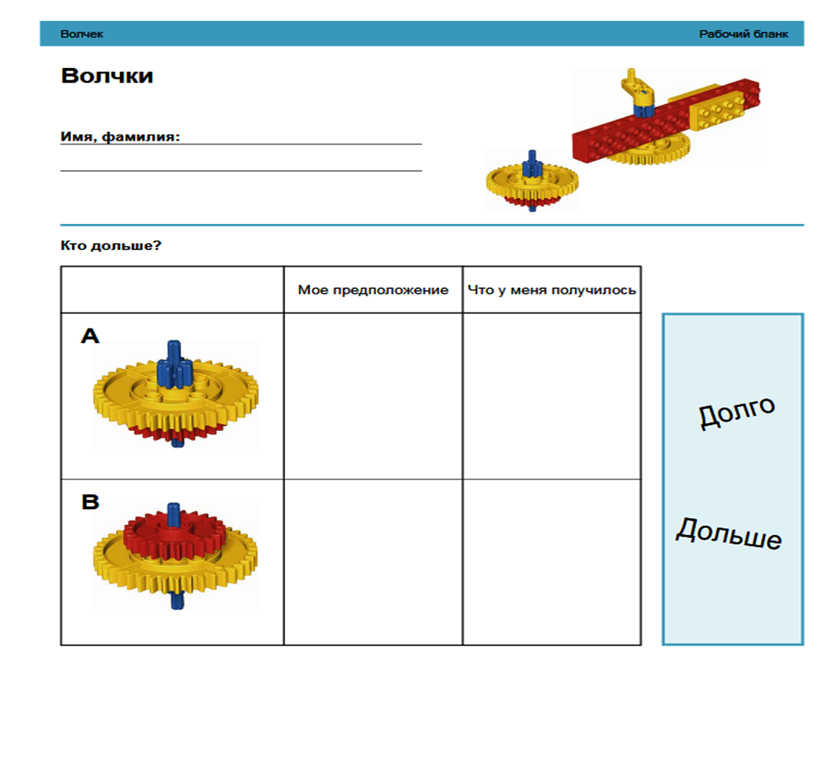
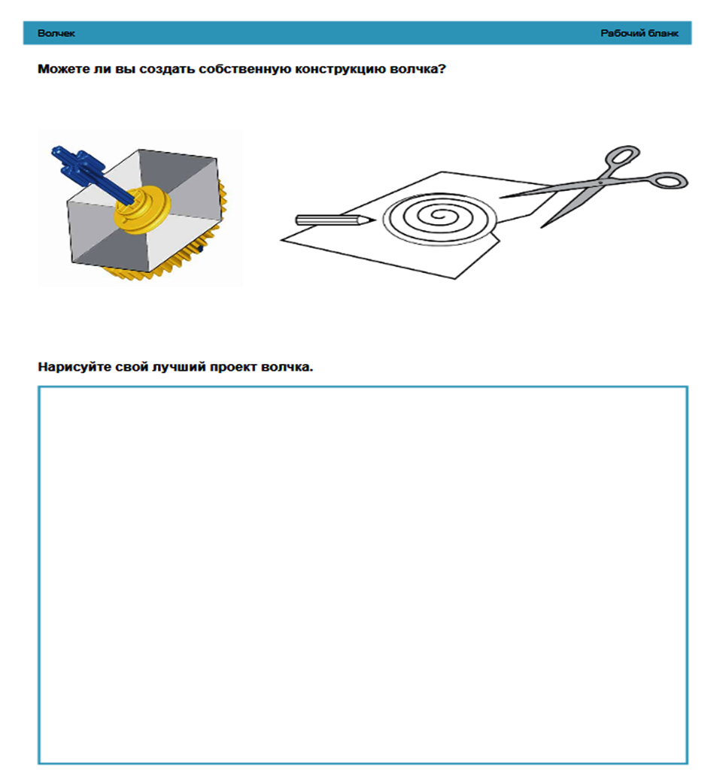
3. Перекидные качели

Задачи:
- Познакомить детей с понятиями: равновесие, точка опоры.
- Закрепить понятие энергия.
- Изучить действия рычагов.
- Продолжать знакомить с методами нестандартных измерений.
- Формировать навык сборки деталей.
- Развивать умения оценивать полученные результаты, способности придумывать игры.
- Обогащать словарный запас детей словами: равновесие, масса, местоположение, вес.

Установление взаимосвязей

По пути из школы домой Дима и Катя зашли на детскую площадку. Они хотели покачаться на качелях, но тут обнаружилось, что с качелями что-то не так: они не раскачивались. Катя была внизу, а Дима наверху. И с какой бы силой Катя ни отталкивалась от земли, ей не удавалось подняться вверх и опустить Диму вниз. Они оба просто недоумевали, что же такое случилось сегодня.
А вы можете помочь Диме и Кате построить качели, которые будут удерживать равновесие?
Попробуйте!

Конструирование

Соберите качели по инструкции № 3
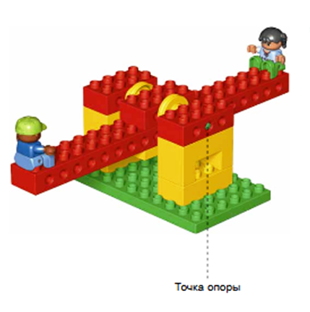
Удостоверьтесь, что они держат равновесие и свободно двигаются вверх и вниз.
Если качели не держат равновесие, проверьте, правильно ли расположен центр вращения.
Если же качели не двигаются свободно, убедитесь, что желтые блоки не трутся о неподвижные красные балки.

Рефлексия

Уравновешено или не уравновешено?

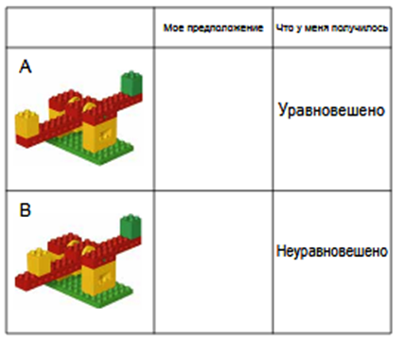
Когда вы нагружаете качели (ставите на них кирпичик 2х2), они либо сохраняют равновесие, либо наклоняются в одну сторону.
Определите, в каком случае качели находятся в равновесии, а в каком — нет.
Сначала выскажите предположение, когда качели будут уравновешенными, а когда — не уравновешенными.
Запишите свое предположение, используя предложенные в Рабочем бланке термины.
Затем проведите опыты: кладите на качели кирпичики в разные места.
Запишите результаты опытов, пользуясь терминами из Рабочего бланка.
Будут ли качели в равновесии, зависит от веса (массы) грузов на обоих концах перекладины и от расстояния, на котором каждый груз находится от точки опоры.
Пусть дети поразмышляют над результатами своих исследований, а вы
активизируйте этот процесс с помощью вопросов:
- Попробуйте предположить, что случится и почему.
- Опишите, что произошло.
- Получился ли у вас чистый эксперимент?
- Опишите, как работает модель.
Как вы думаете, что будет, если придвинуть точку опоры к одному из концов перекладины качелей?

Развитие

Как сохранить равновесие, положив на качели всего один кирпич?
Сначала попробуйте предположить, где должен быть установлен кирпич, чтобы качели сохраняли равновесие.
Затем проведите эксперимент, чтобы проверить свое предположение.
Нарисуйте в Рабочем бланке, куда нужно поместить кирпич, чтобы качели остались уравновешенными.

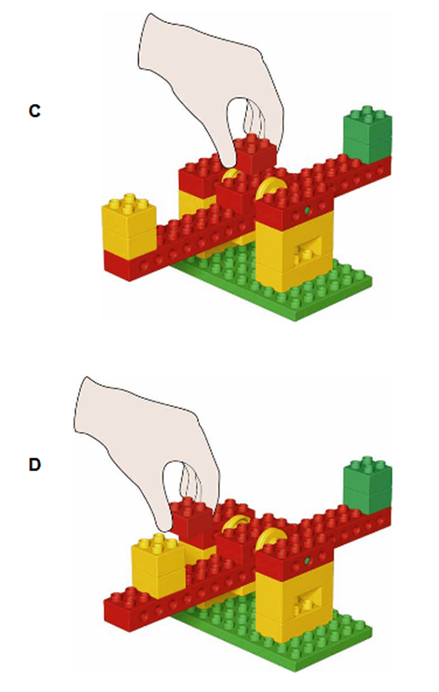

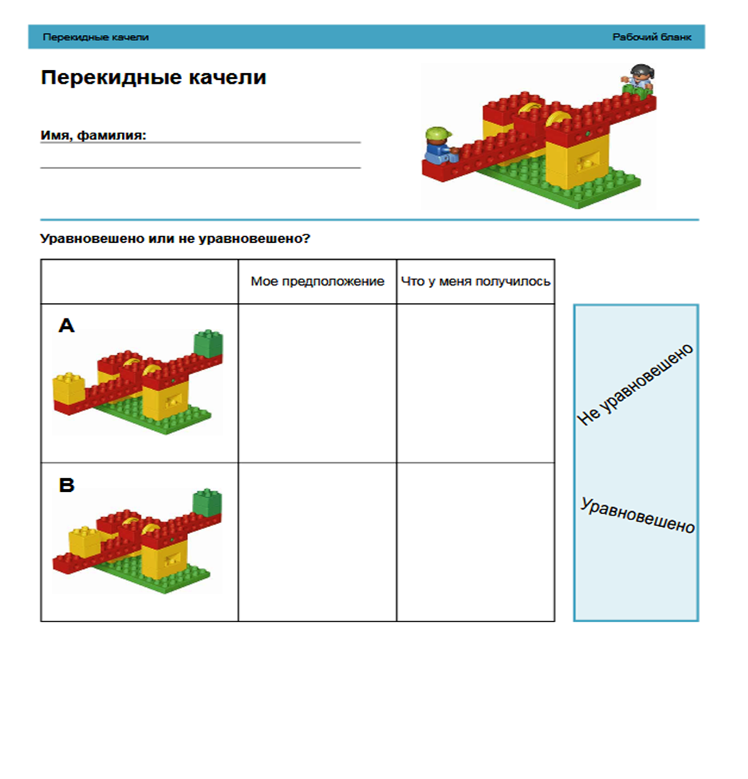
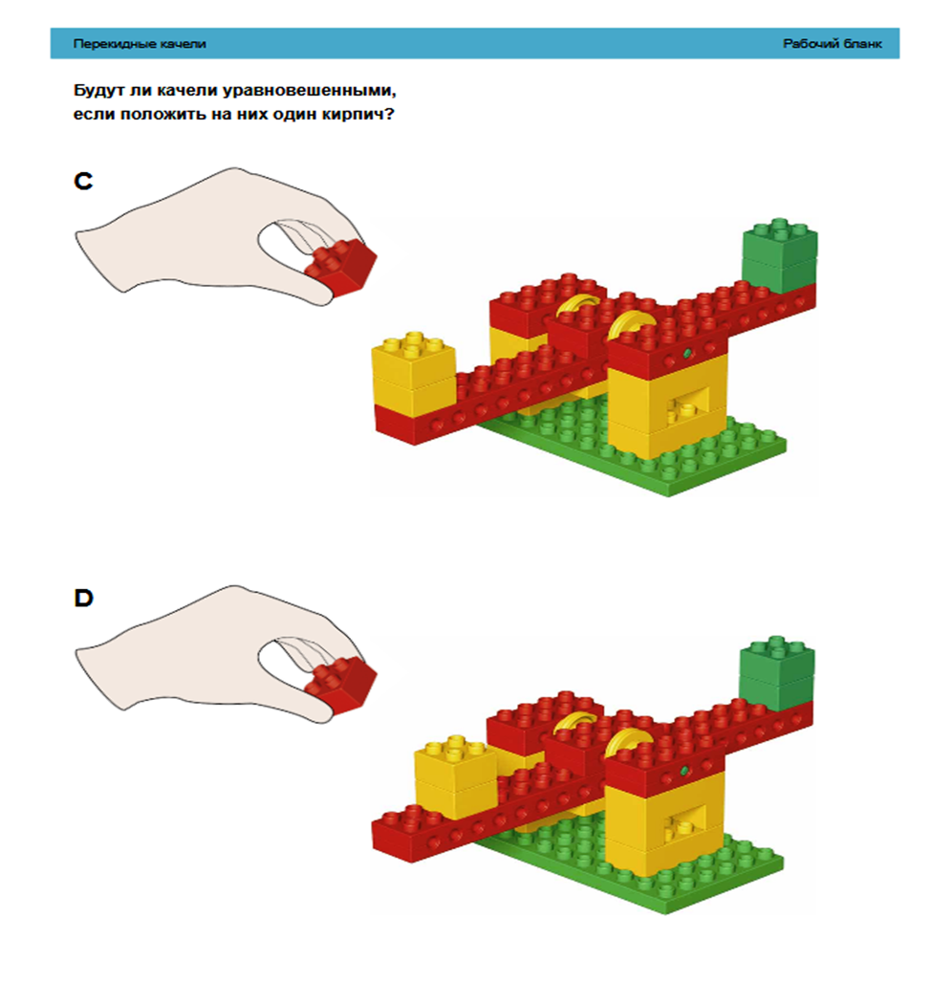
4. Плот

Задачи:
- Познакомить детей с понятиями: выталкивающая сила, тяга и толчок, энергия ветра.
- Закрепить понятие равновесие.
- Продолжать изучение свойств материалов и возможностей их сочетания.
- Продолжать формировать умение сборки деталей.
- Развивать умение оценивать полученные результаты.
- Расширять словарный запас детей: площадь, сила, нагрузка, парус, плавать, тонуть, устойчивый, неустойчивый.
Дополнительные материалы:
- Большой и глубокий поддон
- Линейка
- Таймер или часы
- Полотенца для вытирания мокрых балок

Установление взаимосвязей

Капитаны Дима и Катя — очень опасные пираты, разыскивающие Остров сокровищ. Там они собираются зарыть сундуки с золотом и серебром.
Капитанам надо поторапливаться, ведь они же не хотят, чтобы кто-то заметил их и украл у них сокровища. Вот только их злополучный плот двигается не особенно быстро. Дима отчаянно дует на паруса, пытаясь заставить плот плыть быстрее. Катя говорит, что им надо спешить, чтобы их не обнаружили.
А вы можете помочь Диме и Кате сделать так, чтобы их плот плыл быстрее?
Попробуйте!
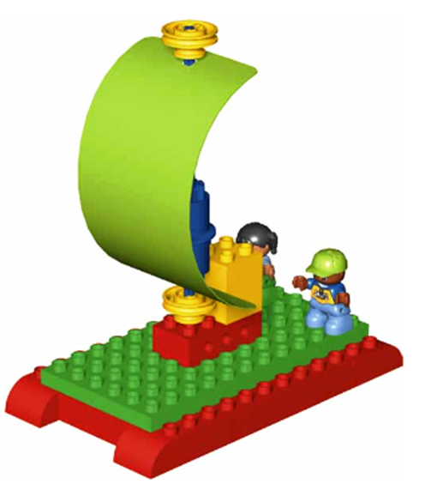
Конструирование

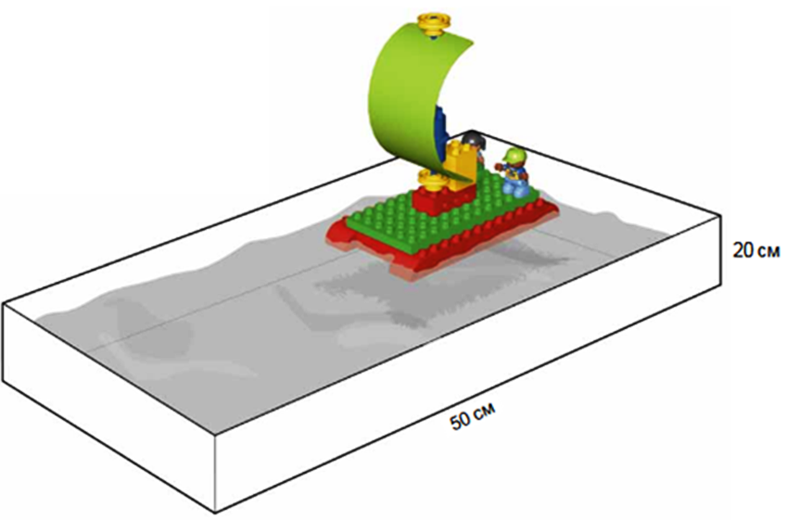
Соберите плот с маленьким парусом по инструкции № 4

Наполните поддон водой.

Длина поддона должна быть не менее 50 см. Глубина должна быть достаточной, чтобы плот держался на поверхности воды. Идеальная глубина — от 5 до 10 см.

Осторожно поставьте плот на воду.

Плоту нужно обеспечить достаточно места, чтобы он плавал, не задевая дно и бортики поддона.

Рефлексия

Кто быстрее?

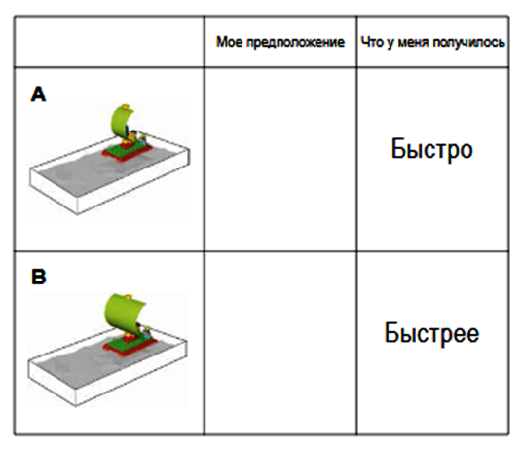
Дуйте на парус или устройте ветер с помощью опахала — например, крышки от коробки. Выясните, с каким парусом ваш плот поплывет быстрее.
Сначала выскажите предположение, какой из плотов будет плыть быстрее.
Запишите свое предположение, используя термины, предложенные в Рабочем бланке.
Затем проведите опыт с плотом, установив на него сначала маленький, а затем большой парус.
Запишите результаты, пользуясь терминами из Рабочего бланка.
У большого паруса больше площадь поверхности, на которую действует ветер. Ветер толкает парус вперед, а тот, в свою очередь, толкает вперед плот.

Пусть дети поразмышляют над результатами своих исследований, а вы
активизируйте этот процесс с помощью вопросов:

- Попробуйте предположить, что случится и почему?
- Опишите, что произошло.
- Получился ли у вас чистый эксперимент?
- Вы дули на парус или махали опахалом с одинаковой силой? При этом вы не меняли своего местоположения?
- Опишите, как работает модель.
- Если бы вам предложили внести в конструкцию вашего плота три усовершенствования, что бы вы сделали и почему?

Полезный совет:
Прежде чем вносить исправления в конструкцию плота, его надо насухо вытереть полотенцем. Вода, скопившаяся на плоту, может повлиять на его плавучесть.
Знаете ли вы?
Воздух, находящийся под кирпичиками LEGO®DUPLO®, позволяет плоту держаться на поверхности воды (плавать). Если бы воздуха там не было, плот утонул бы.

Развитие
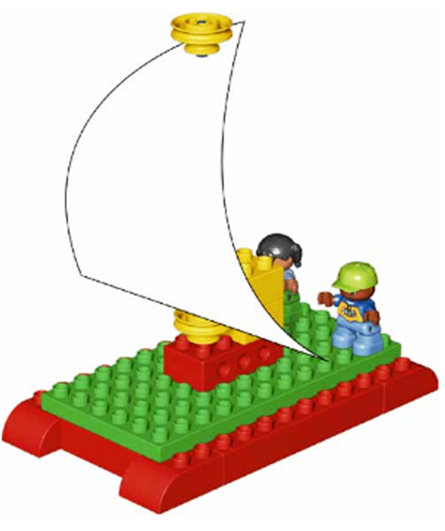
Можете ли вы спроектировать и построить новый парус?
Пофантазируйте и придумайте собственную конструкцию паруса для плота.
Смастерите паруса различной формы и испытайте, как они работают. Определите, какие материалы больше всего подходят для паруса. Затем сделайте паруса красивыми и яркими.
Свою лучшую конструкцию паруса нарисуйте в Рабочем бланке.

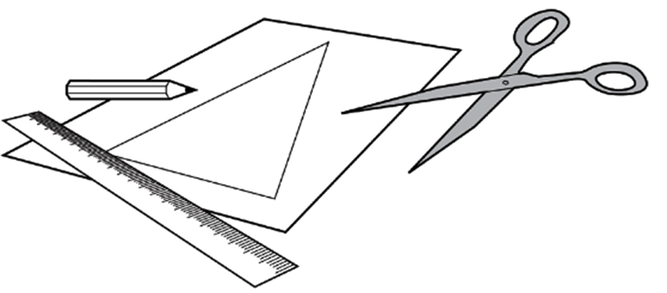

Дополнительное задание (по желанию): постройте собственный плот.
Сумеете ли вы сконструировать плот, который не утонет, если его как следует загрузить золотом и серебром?

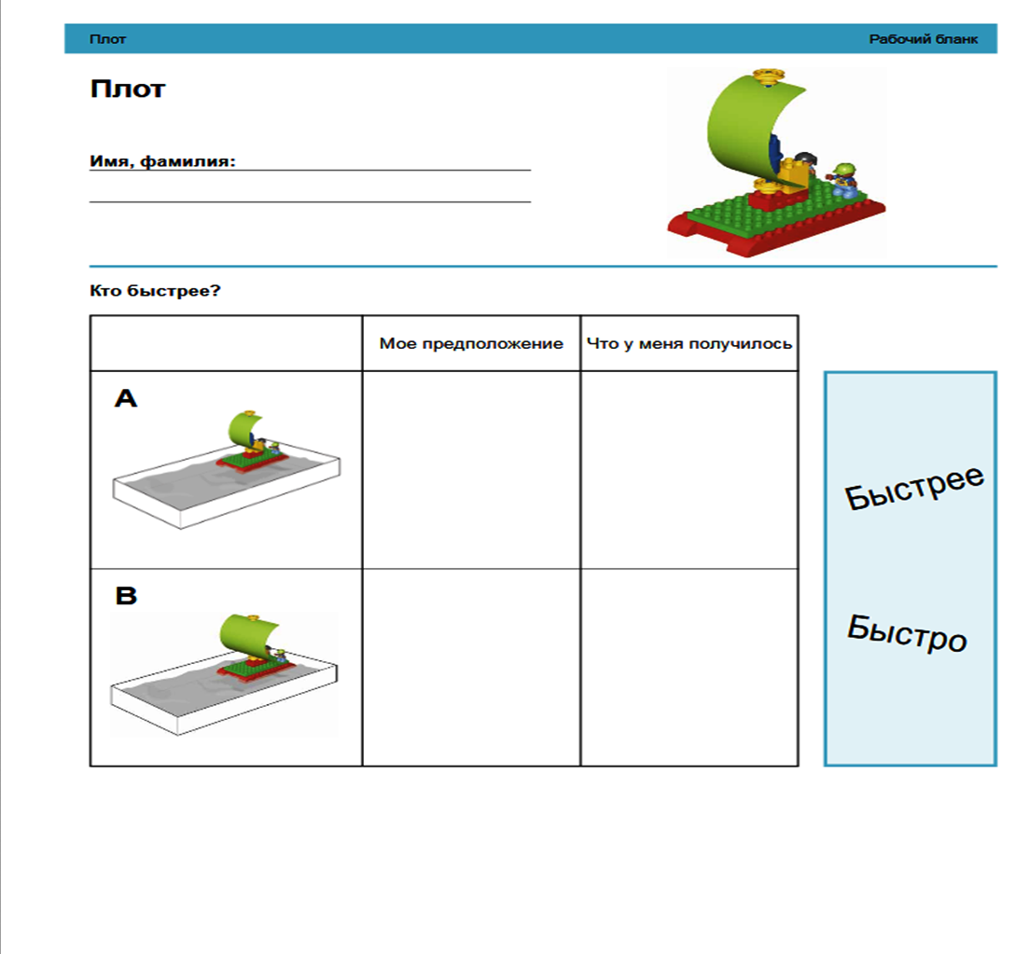
5. Пусковая установка для машинок

Задачи:
- Закрепить понятия: энергия, трение, тяга и толчок.
- Изучить с дошкольниками механизм работы колеса.
- Формировать умение измерять расстояния.
- Закрепление навыка сборки деталей.
- Развивать умение оценивать результат.
- Развивать способности использовать механизмы в конкретных ситуациях.
- Обогащать словарный запас детей словами: угол, оси, сила, трение, наклонная плоскость, шины, колеса.

Дополнительные материалы:
- Коробки или книги
- Картон
- Доска или деревянная полка длиной не меньше 150 см
- Линейка
- Скот

Установление взаимосвязей

Дима и Катя замечательно проводят время, катаясь с горы на своей сверхбыстрой машине. Крутая горка находится прямо за их домом, и мчаться с нее на полной скорости — огромное удовольствие! Но чтобы снова закатить машину наверх, приходится сильно потрудиться. Катя надеется, что существует более легкий способ подъема машины в гору, чем утомительное толкание руками. А Дима с удовольствием просто «запустил» бы машину вместе с Катей на вершину горы. Вот было бы здорово! Не могли бы вы помочь Диме и Кате построить установку, «запускающую» машину вверх по склону горы? Попробуйте!

Конструирование

Соберите машину и пусковую установку по инструкции № 5
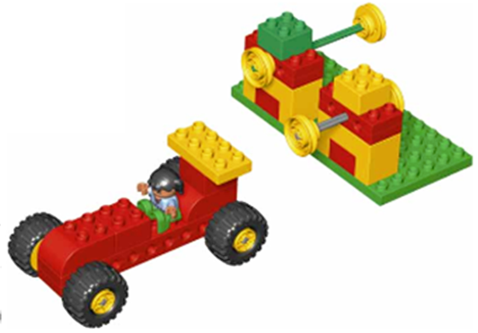

Удостоверьтесь, что колеса свободно вращаются и не трутся о бока машины.

Постройте экспериментальную горку
- Положите доску одним концом на книги так, чтобы он находился на высоте 20 см от пола.
- Поместите пусковую установку у подножия наклонной плоскости и зафиксируйте ее.

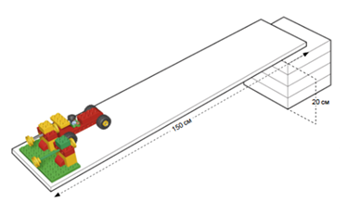

Подсказка:
Чтобы пусковая установка не двигалась, можно прикрепить ее скотчем.

Рефлексия

Кто дальше?

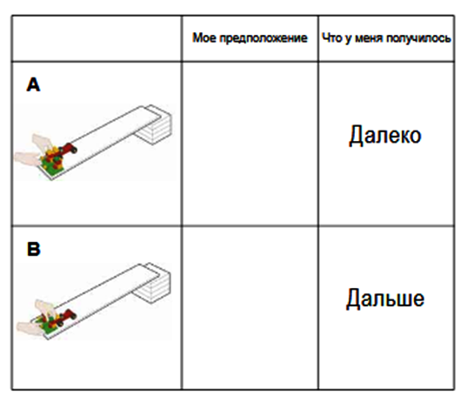
Воспользуйтесь двумя пусковыми установками для запуска машинки вверх
по наклонной плоскости. Определите, с помощью какой из этих установок удается отправить машинку на большее расстояние.
Сначала выскажите предположение, какая из установок заставит машину дальше уехать вверх по наклонной плоскости.
Запишите свои предположения, используя термины, предложенные в Рабочем бланке.
Затем проведите испытания сначала маленькой, а затем большой пусковой
установки.
Запишите результаты, пользуясь терминами из рабочего бланка.
У большой пусковой установки ось длиннее, значит вам придется более продолжительное время прикладывать силу, чтобы оттянуть ось, а следовательно, вы передадите машинке при запуске больше
энергии и она уедет дальше.

Пусть дети поразмышляют над результатами своих исследований, а вы
активизируйте этот процесс с помощью вопросов:
- Попробуйте предположить, что случится и почему?
- Опишите, что произошло.
- Получился ли у вас чистый эксперимент?
- С одинаковой ли силой вы оттягивали ось? Всегда ли вы запускали машинку с одного и того же места?
- Опишите, как работает модель.

Полезный совет:
Расстояние, которое проедет машинка, измеряйте линейкой.

Развитие

Кто ближе?

Можно устроить состязание: кто запустит машинку так, чтобы она оказалась как можно ближе к стене, но при этом не ударилась об нее.
Чем ближе от стены останавливается машинка, тем больше очков вы
зарабатываете!
Записывайте счет в Рабочем бланке.
Что нужно сделать, чтобы игра была честной?
Все машинки надо запускать с одной стартовой позиции.
Каждому игроку следует предоставить по три попытки.
После трех попыток результаты должны суммироваться и т.д.

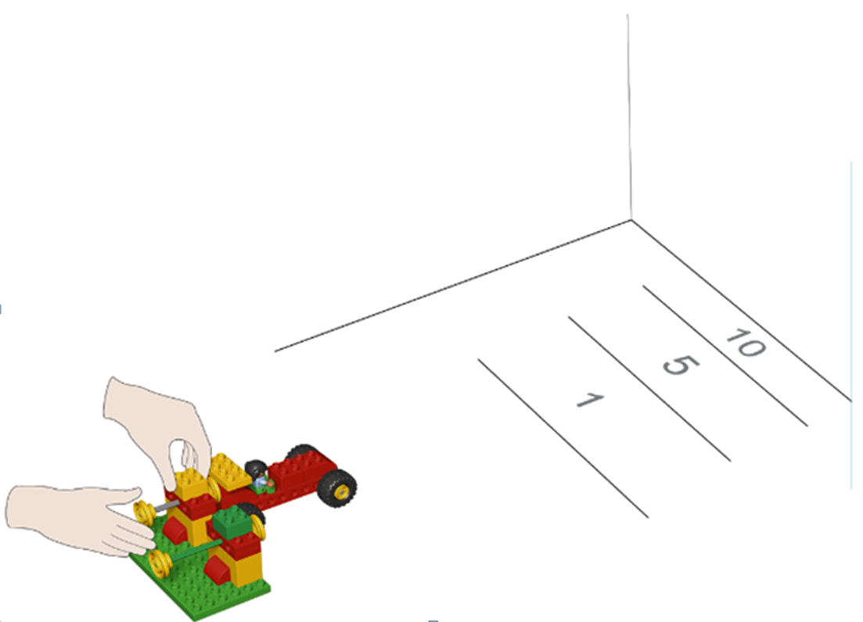

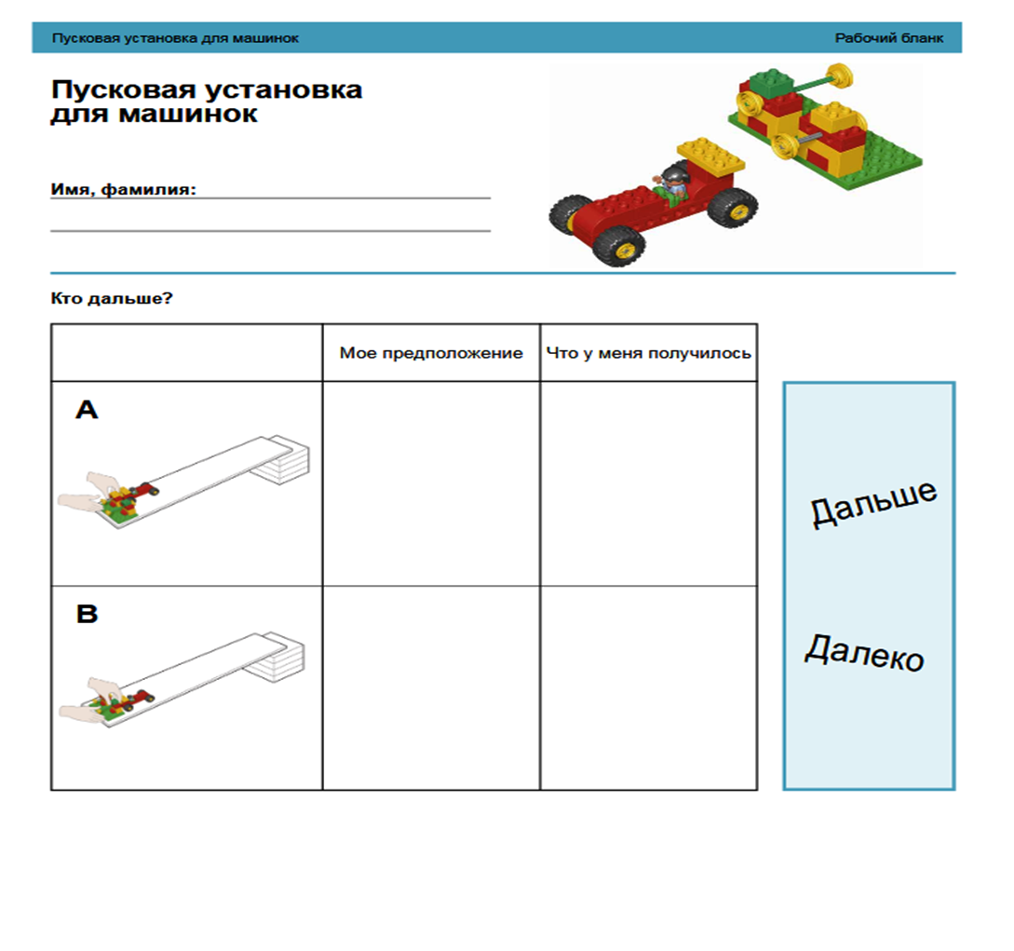
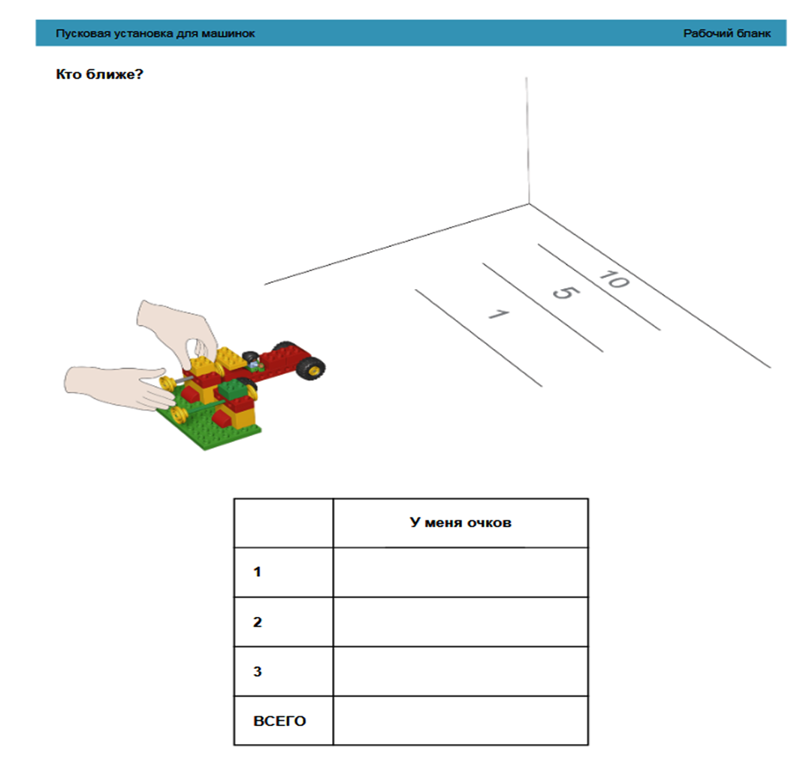
6. Измерительная машина

Задачи:
Закрепить с детьми понятия: энергия, сила, трение.
Продолжать изучение методов стандартных и нестандартных измерений.
Формировать навыки сборки деталей.
Развивать умение оценивать полученные результаты.
Развивать способности использовать механизмы в конкретных ситуациях.
Обогащать словарный запас детей словами: точность, угол, расстояние, трение, масса, наклонная плоскость.

Дополнительные материалы:
- Коробки или книги
- Бумага или картон
- Деревянная доска или полка длиной не меньше 150 см
- Линейка

Установление взаимосвязей

Диме и Кате очень понравились уроки, на которых они знакомились с измерениями. В тот день по пути из школы домой они продолжали измерять все подряд. Оказавшись в собственном дворе, Дима заинтересовался, далеко ли от домика на дереве до палатки с мороженым.
Он прикинул расстояние «на глазок» и, решив, что оно не так уж велико, размотал сантиметровую ленту и приготовился мерить. Но Катя считает, что можно придумать лучший способ измерения расстояний.
А вы можете помочь Диме и Кате построить машину, которая измеряла бы пройденное ею расстояние?
Попробуйте!

Конструирование

Соберите измерительную машину по инструкции № 6

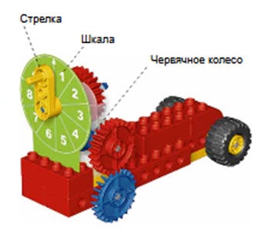
Следите, чтобы колеса вращались свободно и не терлись о бока машины.
- Когда синее зубчатое колесо поворачивается, стрелка тоже должна поворачиваться.
- Стрелка не должна тереться о шкалу.
- Постройте наклонную плоскость для опытов.
- Нарисуйте на доске две стартовые линии: на расстоянии 50 см и на расстоянии 1 м от ее края.
- Установите подставку наклонной плоскости так, чтобы верхняя стартовая линия находилась на высоте 15 см от пола.

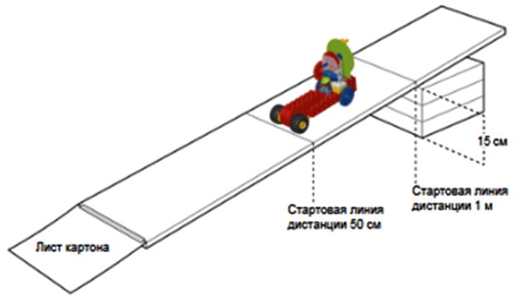

Как пользоваться шкалой
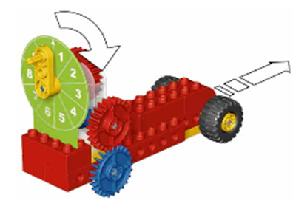
- Шкала разделена на 10 секций, и ею можно пользоваться для проведения нестандартных измерений.
- Толкните измерительную машину вперед.
- Вы заметите, что при движении машины вперед стрелка поворачивается.
- Стрелка укажет на некоторый сектор шкалы, и это будет соответствовать расстоянию, пройденному измерительной машиной.

Полезный совет:
Если доска настолько толстая, что измерительная машина с нее падает, положите в конце трассы лист картона или бумаги, чтобы машина плавно съезжала с доски на пол.

Рефлексия

Далеко ли?

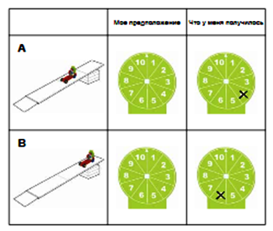
Расстояние, пройденное машиной, можно измерить линейкой. Определите, какое расстояние она преодолеет, стартуя от двух разных линий.
Сначала выскажите предположение, на какое расстояние уедет измерительная машина от разных линий старта.
Отметьте предполагаемое вами расстояние, пользуясь шкалой в Рабочем
бланке.
Затем проверьте, насколько далеко уедет машина от двух разных стартовых линий и каковы будут каждый раз показания на шкале.
Отметьте результаты своих исследований на шкале в Рабочем бланке.

Пусть дети поразмышляют над результатами своих исследований, а вы активизируйте этот процесс с помощью вопросов:
- Попробуйте предположить, что случится и почему.
- Опишите, что произошло.
- Получился ли у вас чистый эксперимент?
- Всегда ли вы стартовали из одной точки?
- Приходилось ли вам подталкивать измерительную машину, когда она катилась по наклонной плоскости?
- Возвращали ли вы стрелку в исходное положение после каждого опыта?
- Опишите, как работает модель.

Полезный совет:
Не забывайте каждый раз после испытания возвращать стрелку на ноль. Для этого надо вращать синие зубчатые колеса до тех пор, пока стрелка не вернется в исходное положение вверху шкалы.

Развитие

Еще дальше?

Поднимите один конец доски так, чтобы верхняя стартовая линия оказалась
на высоте 25 см от пола. Как это отразится на расстоянии, преодолеваемом
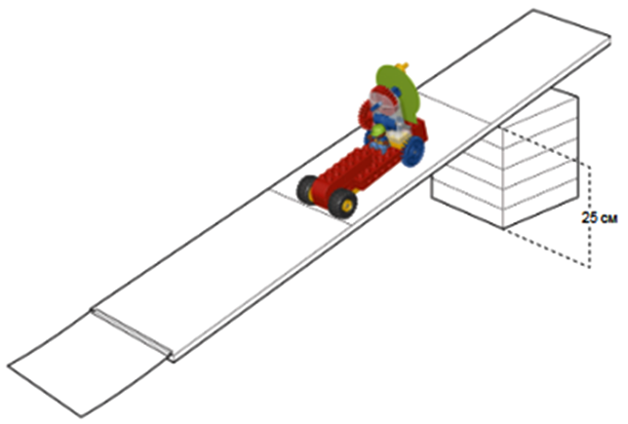
измерительной машиной? Проверьте, на какое расстояние уезжает машина, стартуя от разных линий, в этом случае.

Сначала выскажите предположение, как далеко уедет измерительная машина
от каждой стартовой линии. Отметьте предполагаемое вами расстояние на шкале в Рабочем бланке.
Затем проведите испытания и определите, насколько далеко уехала машина от разных стартовых линий и каковы были каждый раз показания на шкале.
Отметьте результаты своих исследований на шкале в Рабочем бланке
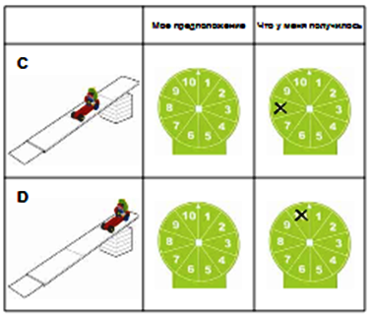

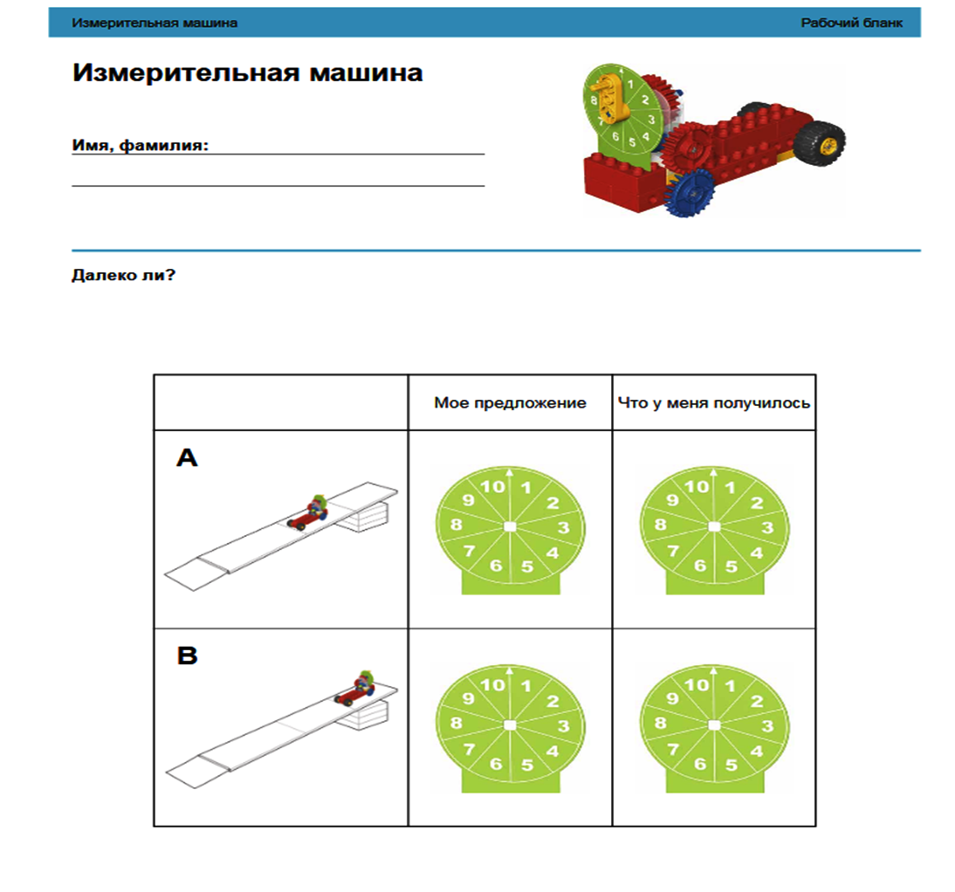
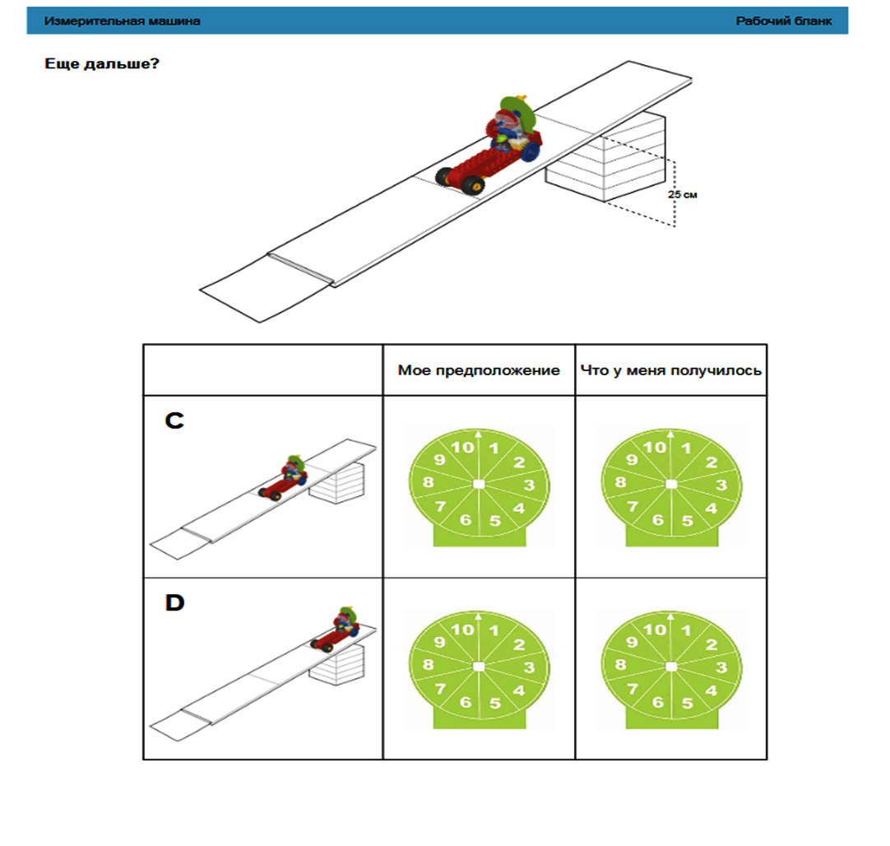
7. Хоккеист

Задачи:
Закрепить с детьми понятия: энергия, сила.
Познакомить детей с основами законов движения механизмов.
Продолжать изучение методов стандартных и нестандартных измерений.
Продолжать формировать навыки сборки деталей.
Продолжать развивать умение оценивать полученные результаты.
Развивать у детей способности придумывать игры.
Обогащать словарный запас детей словами: угол, расстояние, коэффициент полезного действия.

Дополнительные материалы:
- Свободное пространство на ровном гладком полу (не менее 2 м в длину)
- Линейка

Установление взаимосвязей

Дима — великий хоккейный вратарь, а Катя — неотразимый нападающий. Они организовали хоккейный матч против лучшей команды школы. Катя считает, что труднее всего им с Димой даются сложные дальние броски. Чтобы стать непобедимой, их команде, по ее мнению, нужен третий игрок, который стоял бы в центре площадки и выполнял хорошие дальние броски. Дима согласен, что это гениальная идея!
Может быть, вы поможете Диме и Кате сделать третьего игрока — мастера дальних бросков?
Попробуйте!

Конструирование

Соберите хоккеиста по инструкции № 7

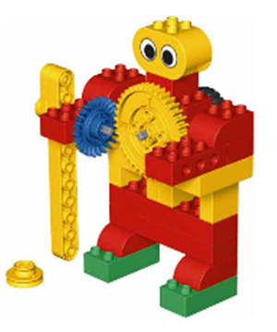
Повернув рукоятку на спине хоккеиста, убедитесь, что клюшка двигается свободно.
Положите шайбу (желтый шкив) перед клюшкой, поверните рукоятку и ударьте по шайбе.
Если клюшка не попадает по шайбе, проверьте по инструкции, все ли вы правильно собрали.

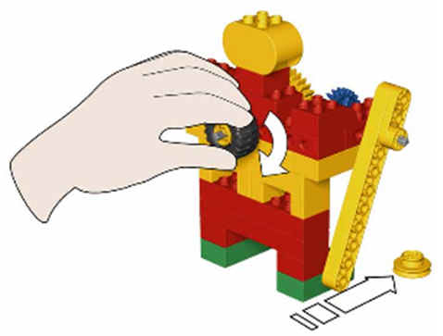

Подготовьте площадку
- Отмерьте и отметьте линии обстрела ворот на расстоянии 30 см и 50 см от них.
- Соберите из кирпичиков ворота.

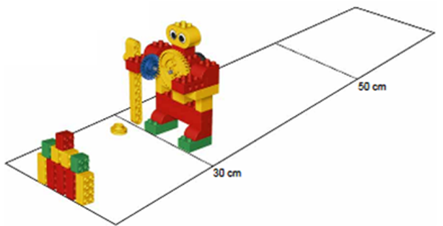

Рефлексия

Легко или трудно?

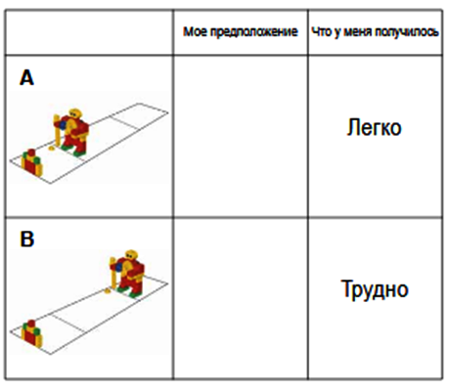
Попасть в цель с определенного расстояния бывает достаточно трудно. Определите, насколько сложной задачей окажется для хоккеиста загнать шайбу в ворота.
Сначала выскажите предположение, с какого расстояния хоккеисту будет легко попасть в ворота, а с какого — трудно. Запишите свои предположения, используя термины, предложенные в Рабочем бланке.
Затем проведите испытания, делая броски с двух разных линий. Запишите результаты, пользуясь терминами из Рабочего бланка.

Пусть дети поразмышляют над результатами своих исследований, а вы
активизируйте этот процесс с помощью вопросов:
- Попробуйте предположить, что случится и почему.
- Опишите, что произошло.
- Получился ли у вас чистый эксперимент?
- Всегда ли хоккеист бил по воротам из одной и той же точки?
- Опишите, как работает модель.

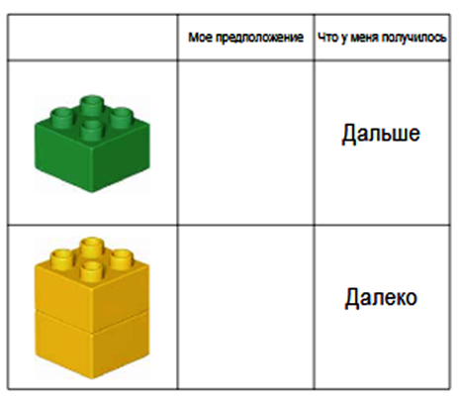
Развитие

Кто дальше?

Выясните, какая «шайба» (сделанная из одного или из двух кирпичиков) полетит дальше.
Сначала попытайтесь предсказать, какая из «шайб» (из одного или из двух кирпичей) может полететь дальше. Запишите свои предположения, используя термины, предложенные в Рабочем бланке. Затем проведите испытания и проверьте, все ли получается так, как вы предполагали.
Запишите результаты, пользуясь терминами из Рабочего бланка.

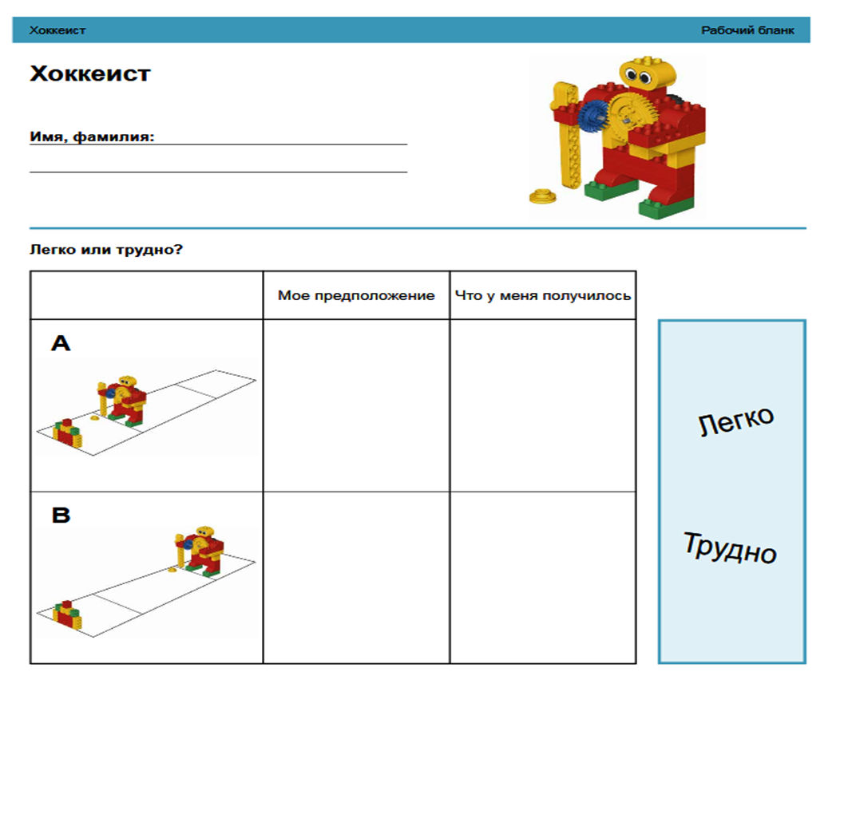
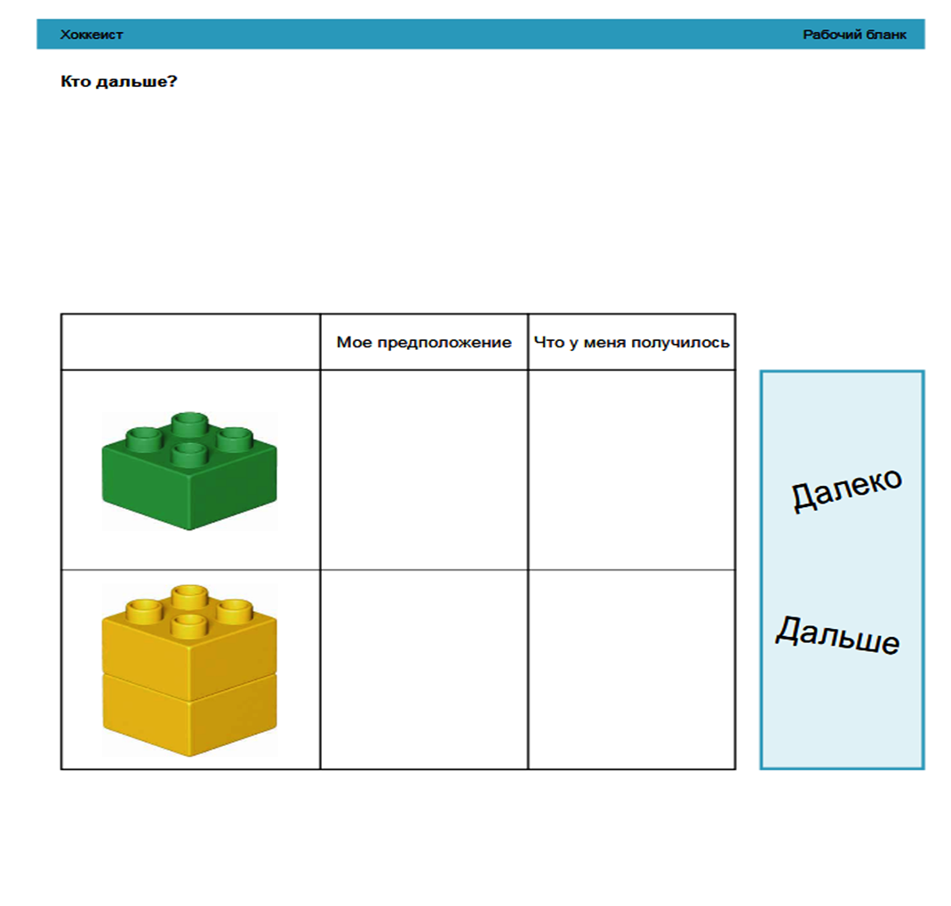
8. Новая собака Димы
Задачи:
- Закрепить с детьми понятие трение.
- Познакомить с ременной передачей.
- Продолжать формировать навык сборки деталей.
- Продолжать развивать умение оценивать полученные результаты.
- Развивать способности конструировать игрушки.
- Расширять словарный запас детей: направление, трение, ременная передача, шкив, вращение.

Дополнительные материалы:
- Ткань
- Цветные карандаши или маркеры
- Бумага
- Ножницы

Установление взаимосвязей

Соседи Димы собираются переехать, и Димы очень огорчен этим. Соседский пес Бобик — лучший друг Димы (после Кати, конечно). Бобик — прелестный щенок с огромными глазищами.
Дима часто берет Бобика на прогулки, и они вместе играют. И вот теперь Бобик уезжает, а значит, все прекратится!
Катя очень сочувствует Диме и хочет немного его подбодрить. Она решает сделать для Димы новую собаку с такими же чудесными глазами, как у Бобика.
Не могли бы вы помочь Кате сделать копию Бобика с большими глазами, которые могли бы двигаться?
Попробуйте!

Конструирование

Соберите Новую собаку Димы по инструкции № 8.
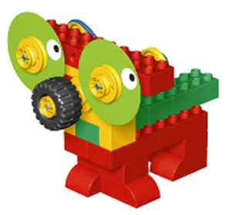

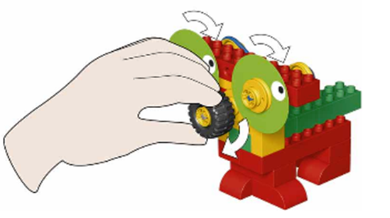

Закрепите диски-глаза на осях, как показано на рисунке.
Каждая ось должна свободно вращаться.
Если это не получается, немного ослабьте желтые ремни, чтобы они не терлись о красную перекладину.
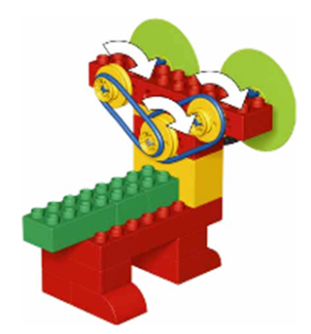

Рефлексия

В одну сторону или в противоположные?

Покрутив нос новой собаки Димы, вы можете заставить ее глаза вращаться.
Выясните, при каком положении ремней глаза вращаются в одну и ту же сторону, а при каком — в противоположные.
Сначала выскажите предположение, при каком положении ремня глаза вращаются в одну и ту же сторону, а при каком — в противоположные.
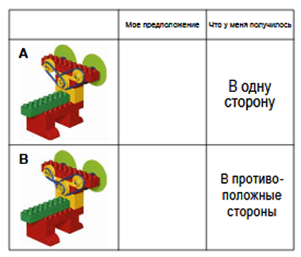

Запишите свои предположения, используя термины, предложенные в Рабочем бланке.
Затем проведите опыты, закрепляя ремень двумя разными способами. Запишите результаты, пользуясь терминами из Рабочего бланка.

Пусть дети поразмышляют над результатами своих исследований, а вы
активизируйте этот процесс с помощью вопросов:
- Попробуйте предположить, что случится и почему.
- Опишите, что произошло.
- Получился ли у вас чистый эксперимент?
- Правильно ли была отрегулирована ременная передача?
- Опишите, как работает модель.

Развитие

Одинаковая или разная?

Поменяв положение ремня, вы сможете изменить скорость, с которой вращаются глаза новой собаки Димы. Определите, при каком положении ремня глаза вращаются с одинаковой скоростью, а при каком — с разной.

Сначала выскажите предположение, в каком случае глаза вращаются с одинаковой скоростью, а в каком — с разной.

Запишите свои предположения, используя термины, предложенные в Рабочем бланке.

Затем проведите опыты, чтобы проверить свои предположения. Запишите полученные результаты, пользуясь терминами из Рабочего бланка.

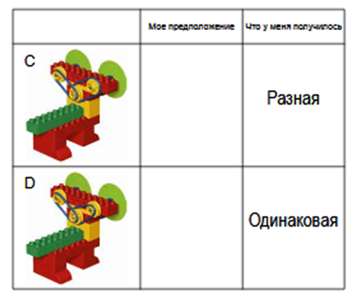

Дополнительное задание (по желанию): усовершенствуйте новую собаку Димы. Приукрасьте новую собаку Димы, чтобы она выглядела посимпатичнее и поинтереснее.
Сделайте ей уши, язык или даже хвост, используя различные материалы, например, ткань, бумагу и т.д.

